Dünya, Güneş ve Ay’ın Şekil ve Büyüklükleri
Güneş ve Ay gök cisimlerindendir. Güneş, Dünya’mızın ısı ve ışık kaynağıdır. Ay ise Dünya’nın uydusudur ve Dünya’ya en yakın gök cismidir. Dünya, Güneş ve Ay’ın gözlemlenen önemli özelliklerinin çoğunun bu gök cisimlerinin şekliyle ilişkilidir. Yani Dünya, Güneş ve Ay şekillerinden dolayı bazı özelliklere sahiptirler. Dünya’nın şekli küreye benzer ve bu şekle özel olarak Geoit denir. Güneş ve Ay’da Dünya gibi küreye benzeyen gök cisimleridir. Güneş, Dünya ve Ay’ın şeklinin küreye benzediğini anlamanın en kolay yollarından biri Güneş ve Ay tutulmalarını incelemektir. Güneş tutulmasını gözlemlerken göz sağlığımızın korunması için Güneş’e çıplak gözle bakmamalıyız. Koruyucu gözlük kullanmalıyız.
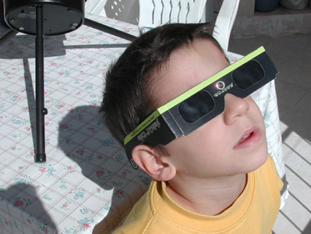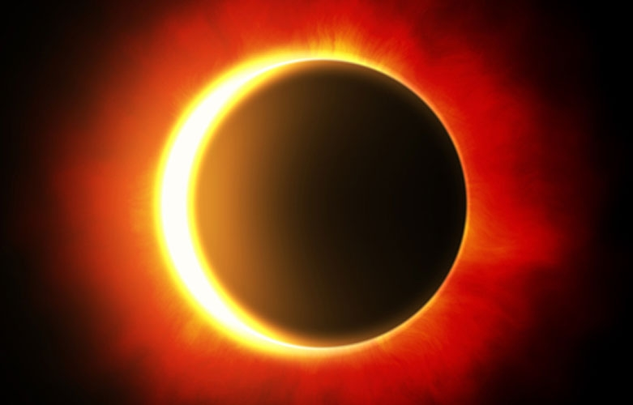
Dünya’ya daha yakın olan Ay, bize çok uzak olan Güneş ile aynı büyüklükte gibi görünür. Ancak Güneş Ay’a göre çok daha büyüktür. Bu durumu şu şekilde açıklayabiliriz. Cisimler bizden uzaklaştıkça onları gerçek boyutlarından daha küçük olarak algılarız. Bunun tersine cisimler arasındaki uzaklık azaldıkça daha büyük görürüz. Bir cismin büyüklüğü gözlem yapılan yer ile aradaki uzaklığa bağlı olarak farklılık gösterebilir.
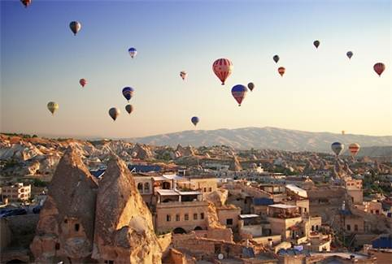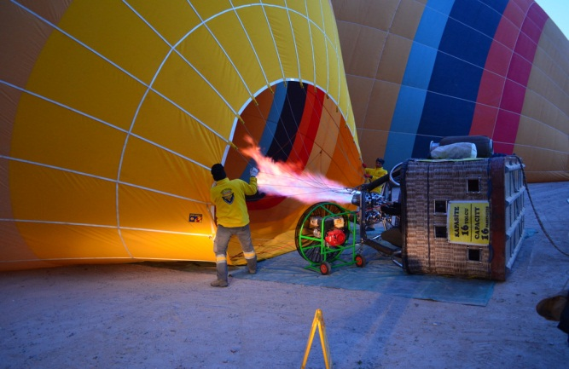
Güneş bize Ay’dan çok uzak olmasına rağmen Ay ile aynı büyüklükteymiş gibi göründüğüne göre Güneş, Ay’dan oldukça büyük olmalıdır. Güneş’le Ay’ı genellikle aynı büyüklükte algılamamızın nedeni bu cisimlerin Dünya’mıza farklı uzaklıkta olmalarıdır.
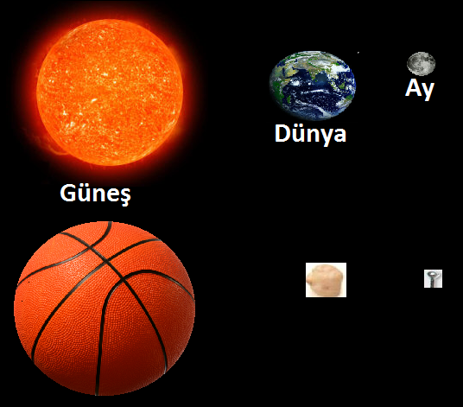
Güneş, Dünya ve Ay’ın büyüklükleri birbirinden farklıdır ve bunlar arasındaki büyüklük ilişkisini şu şekildedir; Güneş’in büyüklüğünü bir basketbol topu kadar kabul edersek, Dünya bir nohut tanesi ve Ay ise bir toplu iğne başı kadar olur. Buna göre Güneş, Dünya ve Ay’a göre çok daha büyük, Ay ise Güneş ve Dünya’ya göre çok daha küçüktür diyebiliriz.

